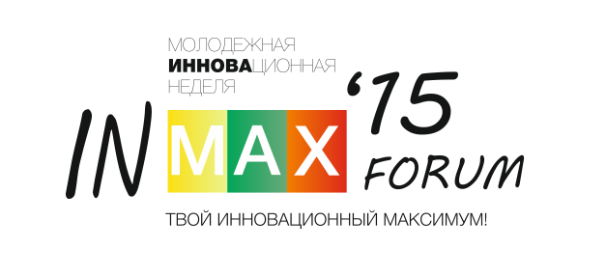

МОЛОДЕЖНАЯ ИННОВАЦИОННАЯ НЕДЕЛЯ «INMAX'15»
Твой инновационный максимум!
15-18 декабря 2015 года, г.МИНСК

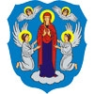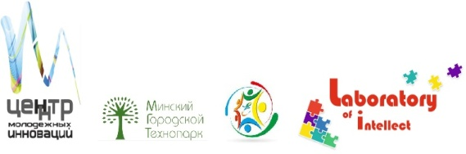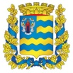
Минский горисполком горисгорисполкомм

В г. Минске 15-18 декабря 2015 года пройдет Молодёжная инновационная неделя «ИНМАКС 2015».
В программе запланировано проведение ряда мероприятий инновационной направленности: образовательные семинары, круглые столы, «СТАРТАП-УИКЭНД», ярмарка вакансий для талантливой молодежи, выставка научных достижений, финал городского этапа конкурса «100 идей для Беларуси».
16 декабря 2015 года в рамках инновационной недели пройдет Ярмарка инновационных идей - 2015. В программе Ярмарки предусмотрены интерактивные презентации инноваций, изучение их потенциальными покупателями, проведение переговоров и решение вопросов по их реализации.
Победители Ярмарки инновационных идей и конкурса-выставки социальных проектов «SOCIDEA’15» получат денежные призы и специальные призы от партнеров мероприятия.
ООО «Минский городской технопарк» планирует провести среди участников «ИНМАКС – 2015» отбор потенциальных резидентов технопарка с последующим их размещением на собственных оборудованных площадях на льготных условиях.

ПРОГРАММА МЕРОПРИЯТИЙ МОЛОДЕЖНОЙ ИННОВАЦИОННОЙ НЕДЕЛИ «INMAX2015»* (Ярмарка инновационных идей-2015)

Время | Наименование мероприятия | Место проведения
11 декабря 2015

11.00-13.00 | Обучающий семинар - вебинар  «Подготовка инновационного проекта для конкурса и выставки. Создание бренда» | Бизнес-инкубатор и коворкинг Парка высоких технологий
15 декабря 2015
10.00 – 11.00 | Торжественное открытие  - Презентация инновационной инфраструктуры столицы  - Анонс мероприятий программы | Национальная библиотека  Республики Беларусь  (Круглый зал)
11.00 – 13.00 | Круглый стол «Инновации – нестандартные решения в кризисное время» (вопросы: карта льгот для субъектов инновационной структуры; поддержка инновационных компаний фондами, конкурсами, продвижением; технопарки Республики Беларусь; основные проблемы и пути их решения при создании молодежного инновационного бизнеса). | Национальная библиотека  Республики Беларусь  (Круглый зал)
14.00– 17.00 | Образовательный модуль «Личностный рост и креативность для инноваций» (семинары-практикумы) | Национальная библиотека  Республики Беларусь  (Круглый зал)
14.00 – 17.15 | Образовательный модуль  «Поиск инвестора, венчурный брокеридж» | Национальная библиотека  Республики Беларусь  (Круглый зал)
16 декабря 2015
Ярмарка инновационных идей – 2015
10.00-10.30 | Торжественное открытие Ярмарки инновационных идей 2015 | Национальная библиотека  Республики Беларусь  (галерея «Ракурс»)
10.00 – 16.00 | Экспозиция научно-технических разработок участников Ярмарки инновационных идей, проекта «100 идей для Беларуси», социальных проектов «SOCIDEA’15»
11.00 – 15.00 | Менторские сессии по избранным проектам | Национальная библиотека  Республики Беларусь  (зал образовательных технологий)
09.30 - 11.00 | Ярмарка вакансий «Перспектива» | Бизнес-инкубатор и коворкинг Парка высоких технологий
11.00 – 13.00 | Конвент «Студенческое научное общество Беларуси: задачи, возможности и стратегия развития» | Бизнес-инкубатор и коворкинг Парка высоких технологий
12.00 – 14.00 | Финал городского этапа конкурса «100 идей для Беларуси» | Национальная библиотека  Республики Беларусь  (Круглый зал)
11.00 – 13.00 | Экскурсия-встреча в Исполкоме СНГ | Исполком СНГ
14.00 – 17.00 | Дискуссионный клуб «Вызовы глобализации. Гуманитарный кризис. СНГ» | Национальная библиотека  Республики Беларусь  (Круглый зал)
17 декабря 2015
10.00 – 12.00 | Семинар «Стратегическое планирование для развития бизнеса» | Бизнес-инкубатор и коворкинг Парка высоких технологий
10.00 – 13.00 | Конференция «ФИНАНСОВАЯ ГРАМОТНОСТЬ для молодых и предприимчивых» | Национальная библиотека  Республики Беларусь  (галерея «Ракурс»)
14.00 – 16.00 | Семинар «Психология рекламы», мастер-класс по методам изучения иностранного языка (сервисы изучения) | Национальная библиотека  Республики Беларусь  (галерея «Ракурс»)
16.15 – 17.30 | «Эко-стиль»  Семинар по экологическому предпринимательству | Национальная библиотека  Республики Беларусь  (галерея «Ракурс»)
12.00 – 13.00 | Семинар «Особенности регистрации юридического лица в Республике Беларусь» | Бизнес-инкубатор и коворкинг Парка высоких технологий
14.00 – 15.00 | Семинар «Презентация инновационной инфраструктуры Республики Беларусь» | Бизнес-инкубатор и коворкинг Парка высоких технологий
15.00 – 16.00 | Семинар «Защита прав интеллектуальной собственности, патентование идей, технологий и бренда» | Бизнес-инкубатор и коворкинг Парка высоких технологий
18 декабря 2015

09.30 – 12.00 | «СТАРТАП-УИКЭНД» г. Минск | Бизнес-инкубатор и коворкинг Парка высоких технологий
12.30 – 13.30 | «Краудфандинг» (благотворительное микрофинансирование)  Финансирование стартапов при помощи инструмента краудфандинга | Бизнес-инкубатор и коворкинг Парка высоких технологий
13.30 – 15.30 | Краткие презентации руководителей успешных инновационных компаний, общение с залом в формате вопрос-ответ | Бизнес-инкубатор и коворкинг Парка высоких технологий
15.30 – 16.15 | Торжественное закрытие, подведение итогов молодежной инновационной недели INMAX, награждение победителей | Бизнес-инкубатор и коворкинг Парка высоких технологий

*время и место проведения отдельных мероприятий могут незначительно изменяться

Участие во всех мероприятиях Молодежной инновационной недели БЕСПЛАТНОЕ! Заявку на участие можно подать через сайт www.initiatives.by или отправить по e-mail: info@initiatives.by или по тел. +375 44 757 84 72.
Для участия в Ярмарке инновационных идей – 2015 необходимо заполнить заявку участника (прилагается) и направить в адрес ОО «Бизнес союз предпринимателей и нанимателей им. профессора М.С. Кунявского» (220033, г.Минск, ул. Фабричная, 22, email: trade@bspn.by, org@bspn.by; а также по факсу: + 375 (017)298 35 26, 209 27 92).

